悦达保理金融系统
一期需求说明书 V 1.0
© 中国银行 版权所有
© 悦达商业保理有限公司 版权所有
© 中国银行 版权所有
修订版本
版本 | 日期 | 作者 | 修订内容 | 是否评审通过 | 评审日期
1.0 | 2017-05-06 | 张清 | 初稿

目录
一、 引言 5
1.1 文档目的 5
1.2 文档范围 5
1.3 适用对象 5
二、 功能需求 5
2.1 系统功能 5
2.1.1 用户管理 5
2.1.2 密码维护 7
2.1.3 角色管理 7
2.1.4 部门管理 8
2.1.5 菜单管理 9
2.1.6 批量处理 10
2.1.7 系统监控 11
2.2 公共管理 11
2.2.1 客户管理 11
2.2.1.1 个人 11
2.2.1.2 企业 12
2.2.2 产品管理 15
2.2.2.1 风控模型 15
2.2.2.2 息费管理 15
2.2.2.3 保证金管理 16
2.3 项目管理 16
2.3.1 DYK 16
2.3.1.1 经销商管理 17
2.3.1.2 保证金管理 19
2.3.1.3 融资管理 22
2.3.1.4 合同管理 27
2.3.1.5 付款管理 30
2.3.1.6 还款管理 34
2.3.1.7 逾期处理 38
2.3.2 分期超人 40
2.3.2.1 订单同步 40
2.3.2.2 订单管理 41
2.3.2.3 合同管理 44
2.3.2.4 放款管理 48
2.3.2.5 还款同步 52
2.3.2.6 逾期处理 52
2.4 综合查询 53
2.4.1 合同查询 53
2.4.2 保证金查询 53
2.4.3 订单查询 53
2.4.4 利息查询 53
2.5 统计分析 53
2.5.1 应收账款统计分析 53
2.5.2 保证金统计分析 53
2.5.3 利息统计分析 53
2.5.4 逾期统计分析 53
2.5.5 客户统计分析 53

- 引言
  - 文档目的
本文档对悦达保理金融系统1期需求进行描述说明。
  - 文档范围
本文档对悦达保理金融系统1期所有功能点进行需求描述。
  - 适用对象
悦达保理金融系统1期开发及测试人员。

- 功能需求

2.1 系统功能

2.1.1 用户管理

•权限配置
菜单 | 职责
系统设置->用户管理 | 管理员：对用户信息的增、删、改、查，重置用户密码；

•界面及字段定义
1）用户信息
信息项 | 必填 | 只读 | 字段类型 | 取值范围 | 描述
用户名称 | Y | N | 字符串
真实姓名 | Y | N | 字符串
初始密码 | Y | Y | 字符串
手机号码 | Y | N | 字符串 |  | 唯一
电子邮箱 | Y | N | 字符串
系统类型 | Y | N | 字符串 | 保理商  核心企业  经销商  供应商  卖方  买方  个人
用户角色 | Y | N | 字符串 | 管理员  总裁  总经理  风险总经理  业务总经理  业务总监  业务负责人  风险部长  财务总监  财务部长  风控合规部  法务  风险经理  项目负责人  项目经理  DYK销售经理  DYK财务经理  DYK商代经理  经销商  分期超人 | 用户可以多角色
默认登录角色 | Y | N | 字符串 | 已选用户角色中的一个
所属企业 | Y | N | 字符串 |  | 弹框获取企业列表，勾选带出
所属部门 | Y | N | 字符串 |  | 仅在创建悦达保理用户时显示部门信息，参照以下截图所示部门结构
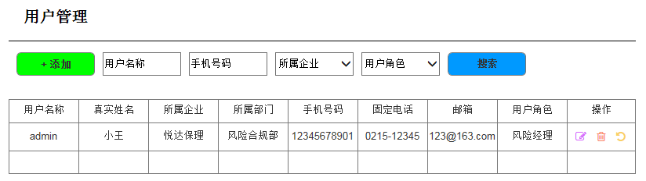
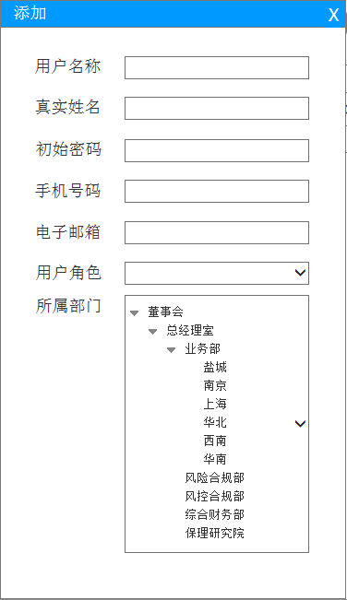

•计算及校验逻辑
信息项 | 校验逻辑 | 计算逻辑
初始密码 | 至少6位字母或数字字符，最长不可超过20位字符
手机号码 | 11位手机号数字字符
电子邮箱 | 邮箱格式校验规则
用户角色 |  | - 所选系统类型为保理商时，用户角色、企业列表只能获取保理商类型的  - 所选系统类型为核心企业时，用户角色、企业列表只能获取核心企业类型的（目前只有DYK）  - 所选系统类型为经销商时，用户角色、企业列表只能获取经销商类型的  - 所选系统类型为卖方时，用户角色、企业列表只能获取卖方类型的
所属部门 |  | 所选系统类型为保理商（目前只有悦达保理）时，显示悦达保理内部部门结构
删除 | 验证用户不可存在待办事项、已办未结事项
修改 | - 修改用户角色：验证用户在当前角色下不可存在待办事项、已办未结事项  - 修改所属部门：验证用户在当前部门下不可存在待办事项、已办未结事项

2.1.2 密码维护

•权限配置
菜单 | 职责
系统设置->密码维护 | 当前登录用户：重置自己的登陆密码；

•界面及字段定义
1）密码信息
信息项 | 必填 | 只读 | 字段类型 | 取值范围 | 描述
当前密码 | Y | N | 字符串
新密码 | Y | N | 字符串
确认新密码 | Y | N | 字符串
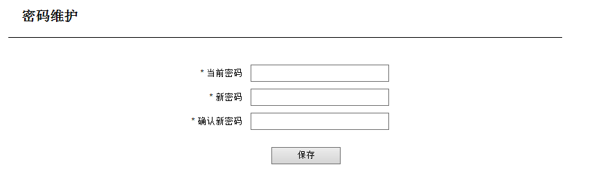

•计算及校验逻辑
信息项 | 校验逻辑 | 计算逻辑
当前密码 | 验证输入的原密码是否正确
新密码 | - 验证是否已录入原密码  - 至少6位字母或数字字符，最长不可超过20位字符  - 验证新密码不可与原密码一致
确认新密码 | - 验证是否已录入新密码  - 验证两次录入的新密码必须一致

2.1.3 角色管理

•权限配置
菜单 | 职责
系统设置->角色管理 | 管理员：对角色信息的增、删、改、查；

•界面及字段定义
1）角色信息
信息项 | 必填 | 只读 | 字段类型 | 取值范围 | 描述
角色名称 | Y | N | 字符串
角色类型 | Y | N | 字符串 | 保理商  核心企业  经销商  供应商  卖方  买方  个人
操作权限 | Y | N | 字符串 |  | 获取菜单列表，勾选菜单
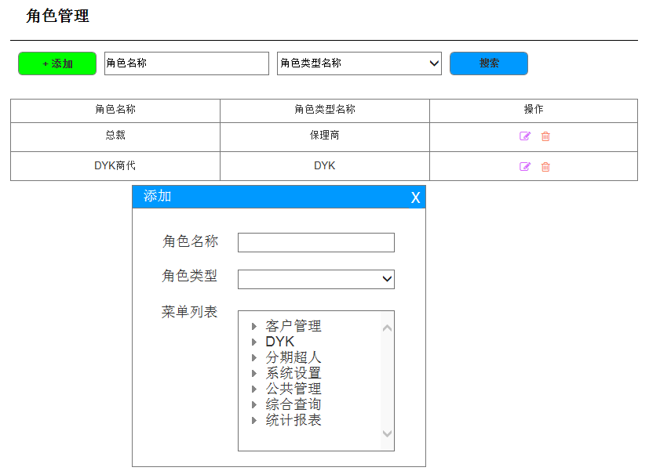

2.1.4 部门管理

•权限配置
菜单 | 职责
系统设置->部门管理 | 管理员：对部门信息的增、删、改、查；

•界面及字段定义
1）部门信息
信息项 | 必填 | 只读 | 字段类型 | 取值范围 | 描述
部门名称 | Y | N | 字符串
上级部门 | N | N | 字符串 |  | 获取悦达保理内部部门结构
部门性质 | N | N | 字符串
人数 | N | N | 数字
主要职能 | N | N | 字符串
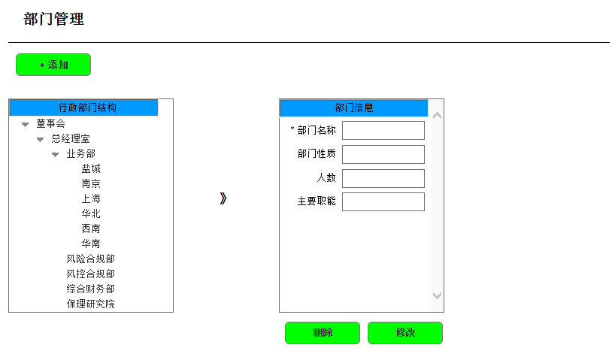

•计算及校验逻辑
信息项 | 校验逻辑 | 计算逻辑
部门名称 | 验证不可重名
删除 | - 校验不可删除存在下级部门的上级部门  - 校验不可删除存在用户的部门

2.1.5 菜单管理

•权限配置
菜单 | 职责
系统设置->菜单管理 | 管理员：对菜单信息的增、删、改、查；

•界面及字段定义
1）菜单信息
信息项 | 必填 | 只读 | 字段类型 | 取值范围 | 描述
菜单名称 | Y | N | 字符串
菜单序列 | Y | N | 字符串 |  | 自动获取，可调整
菜单路径 | N | N | 字符串
父菜单 | N | N | 字符串 |  | 获取菜单列表，勾选父菜单
菜单描述 | N | N | 字符串
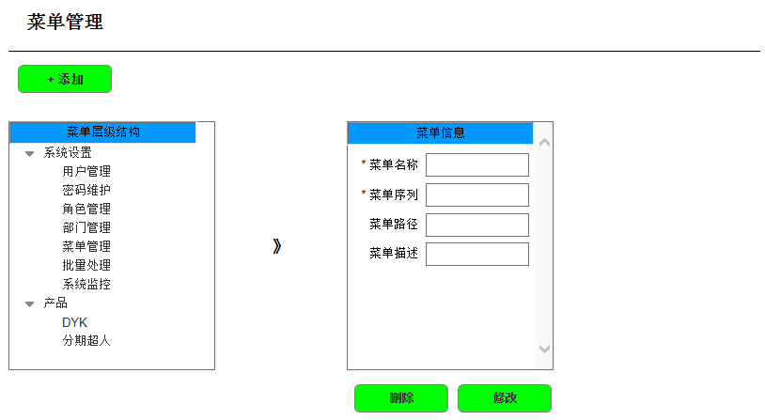

•计算及校验逻辑
信息项 | 校验逻辑 | 计算逻辑
删除 | 校验不可删除存在子菜单的父菜单

2.1.6 批量处理

•权限配置
菜单 | 职责
系统设置->批量处理 | 管理员：可手动立即执行某一批量处理动作；

•界面及字段定义
1）批处理信息：记录批处理日志。
信息项 | 必填 | 只读 | 字段类型 | 取值范围 | 描述
批处理名称 | Y | Y | 字符串
批处理类型 | Y | Y | 字符串 | 0.自动  1.手动
批次号 | Y | Y | 字符串
执行时间 | Y | Y | 日期
批处理数据量（条） | Y | Y | 数字
批处理结果 | Y | Y | 字符串 | 成功  失败
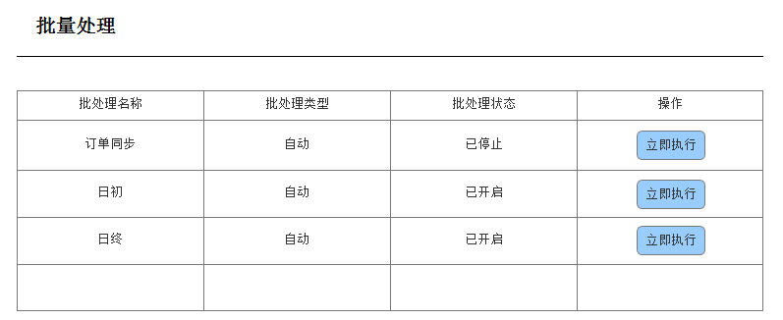

2.1.7 系统监控

•权限配置
菜单 | 职责
系统设置->系统监控 | 管理员：查询系统用户登录信息；

•界面及字段定义
1）监控信息
信息项 | 必填 | 只读 | 字段类型 | 取值范围 | 描述
用户名称 | Y | Y | 字符串
所属企业名称 | Y | Y | 字符串
操作类型 | Y | Y | 字符串
访问IP | Y | Y | 字符串
操作时间 | Y | Y | 日期
操作内容 | Y | Y | 字符串
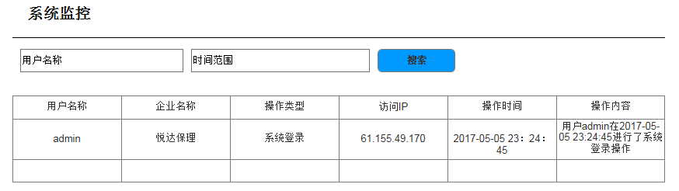

2.1.8 内部公告

•权限配置
菜单 | 职责
系统设置->内部公告 | 管理员：对公告信息的增、删、改、查；

•界面及字段定义
1）公告信息
信息项 | 必填 | 只读 | 字段类型 | 取值范围 | 描述
标题 | Y | N | 字符串
发布人 | Y | Y | 字符串 |  | 默认当前登录用户
发布日期 | Y | Y | 日期 |  | 默认当前业务日期
附件 | Y | N | 文件 |  | 上传、下载附件
公告内容 | Y | N | 字符串
推送对象

•计算及校验逻辑
信息项 | 校验逻辑 | 计算逻辑
标题 | 至少1个字符，最长不可超过20个字符

2.1.9 首页

•界面及显示元素
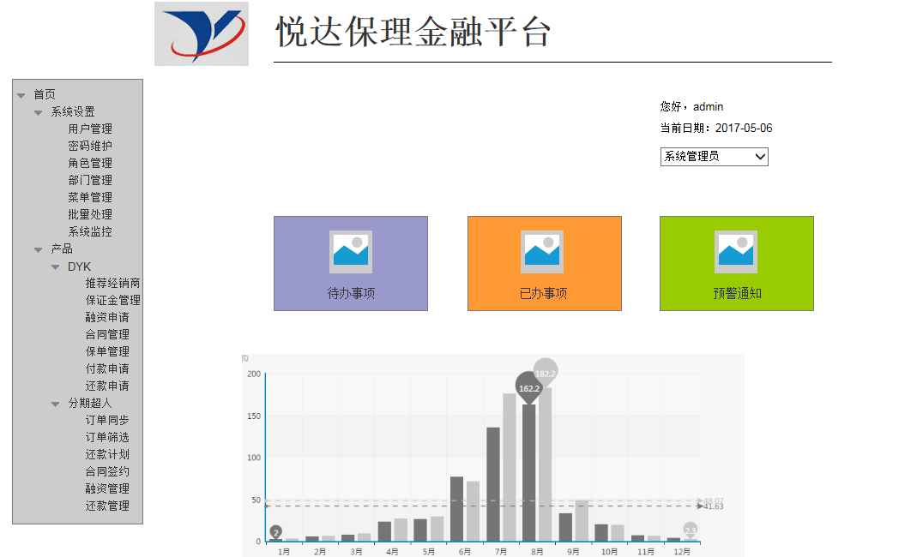

2.1.10 待办事项

•权限配置
菜单 | 职责
首页->待办事项 | 所有系统用户：查询并处理自己的待办任务；

•界面及字段定义
1）待办事项信息
信息项 | 必填 | 只读 | 字段类型 | 取值范围 | 描述
事项名称 | Y | Y | 字符串
创建时间 | Y | Y | 日期 |  | 当前事项最初发起时间
上一执行人 | Y | Y | 字符串 |  | 上一节点任务执行人
上一执行时间 | Y | Y | 日期 |  | 上一节点任务提交时间，业务时间
流程图 | Y | Y | 图片 |  | 可在事项列表和详细处理页面预览
事项状态 | Y | Y | 字符串 | 0.待办  1.已办未结  2.已办已结 | 只显示0.待办状态的事项

2.1.11 已办事项

•权限配置
菜单 | 职责
首页->已办事项 | 所有系统用户：查询自己的已办任务；

•界面及字段定义
1）已办事项信息：可打印已办事项，包括事项名称、创建时间、处理时间、事项状态、交易详情。
信息项 | 必填 | 只读 | 字段类型 | 取值范围 | 描述
事项名称 | Y | Y | 字符串
创建时间 | Y | Y | 日期 |  | 当前事项最初发起时间
处理时间 | Y | Y | 日期 |  | 当前用户处理该事项的提交时间，业务时间
流程图 | Y | Y | 图片 |  | 可在事项列表和详细页面预览
事项状态 | Y | Y | 字符串 | 0.待办  1.已办未结  2.已办已结 | 显示1.已办未结、2.已办已结状态的事项

2.2 公共管理

2.2.1 客户管理

2.2.1.1 个人

•权限配置
菜单 | 职责
公共管理->客户管理->个人 | 悦达项目经理：查看已同步大学生信息；

•界面及字段定义
- 大学生信息
信息项 | 必填 | 只读 | 字段类型 | 取值范围 | 描述
客户姓名 | Y | Y | 字符串
性别 | Y | Y | 字符串
年龄 | Y | Y | 数字
出身年月 | Y | Y | 字符串
身份证号 | Y | Y | 字符串
民族 | Y | Y | 字符串
手机号码 | Y | Y | 字符串
学校 | Y | Y | 字符串
年级 | Y | Y | 字符串
宿舍 | Y | Y | 字符串
毕业年份 | Y | Y | 字符串
附件 | Y | Y | 字符串 |  | 分期超人接口同步的大学生信息图片附件，可在线预览
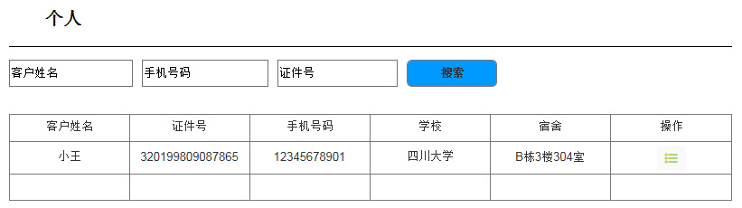

2.2.1.2 企业

•权限配置
菜单 | 职责
公共管理->客户管理->企业 | 悦达项目经理：发起录入企业信息申请、查看企业信息（发起录入/修改经销商信息时，需推送审批流程）；
待办事项 | 悦达项目负责人：审核（针对经销商）

•业务流程
流程说明：悦达项目经理发起经销商信息录入、修改时，需推送以下审批流程。
流程编号 | 节点名称 | 参与人员 | 输入信息 | 路由名称 | 路由节点 | 流程描述
1 | 悦达项目经理 | 悦达项目经理 | 录入经销商基本信息及最高授信额度 | 提交 | 悦达项目负责人 | 悦达项目经理录入经销商的基本信息及最高授信额度，提交后流程推送至悦达项目负责人（盐城部）审核
2 | 悦达项目负责人 | 悦达项目负责人 | 审核意见 | 同意 | 流程结束 | 填写审核意见以及意见说明。同意，流程结束，经销商信息生效；拒绝流程回退至悦达项目经理（发起人）修改申请信息
 |  |  |  | 拒绝 | 悦达项目经理 | 填写审核意见以及意见说明。同意，流程结束，经销商信息生效；拒绝流程回退至悦达项目经理（发起人）修改申请信息

•界面及字段定义
1）申请信息
信息项 | 必填 | 只读 | 字段类型 | 取值范围 | 描述
客户类型 | Y | N | 字符串 | 保理商  核心企业  经销商  供应商  卖方  买方 | 本期上线时仅显示：核心企业、经销商、卖方
企业名称 | Y | N | 字符串
经销商代码 | Y | N | 字符串 |  | 仅在客户类型为经销商时，显示且必输。DYK客户系统中经销商客户编号，作为本平台唯一标识
组织机构代码证号 | N | N | 字符串 |  | 唯一标识
企业类型 | Y | N | 字符串 | 0.国有企业  1.民营企业  2.外资企业  3.上市企业  4.其他
最高授信额度 | Y | N | 数字，小数点后保留2位小数 |  | 仅在客户类型为经销商时，显示并且必输
法定代表人 | Y | N | 字符串
注册资本 | N | N | 数字，小数点后保留2位小数
公司地址 | Y | N | 字符串
联系方式 | Y | N | 字符串 |  | 手机号码
固定电话 | N | N | 字符串 |  | 座机号码
审核结果 | Y | Y | 字符串 |  | 仅在审核退回时显示，为审核拒绝时输入的“意见说明”
股东信息列表
股东 | N | N | 字符串
股东持股比例 | N | N | 数字，百分数小数点后保留2位小数 | 0%-100%
注册资本份额 | N | N | 数字，小数点后保留2位小数
注册资本占比 | N | N | 数字，百分数小数点后保留2位小数 | 0%-100%
企业信息附件列表
附件名称 | N | N | 字符串
附件格式 | N | N | 字符串
附件大小 | N | N | 字符串
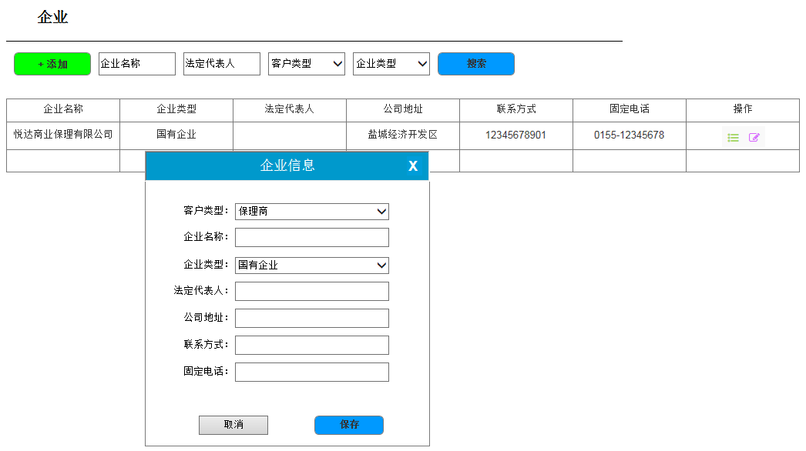

2）审核信息：仅针对经销商信息审核。
信息项 | 必填 | 只读 | 字段类型 | 取值范围 | 描述
客户类型 | Y | Y | 字符串
企业名称 | Y | Y | 字符串
经销商代码 | Y | Y | 字符串
组织机构代码证号 | N | Y | 字符串 |  | 唯一标识
企业类型 | Y | Y | 字符串 | 0.国有企业  1.民营企业  2.外资企业  3.上市企业  4.其他
最高授信额度 | Y | Y | 数字，小数点后保留2位小数
法定代表人 | Y | Y | 字符串
注册资本 | N | Y | 数字，小数点后保留2位小数
公司地址 | Y | Y | 字符串
联系方式 | Y | Y | 字符串 |  | 手机号码
固定电话 | N | Y | 字符串 |  | 座机号码
审核意见 | Y | N | 字符串 | - 同意  1.拒绝
意见说明 | Y | N | 字符串 |  | 输入当前审核意见说明，审核意见为“拒绝”时，必填并显示悦达项目经理退回页面的“审核结果”信息项中
历史意见说明 | Y | Y | 字符串 |  | 记录整个审批流程的意见说明
股东信息列表
股东 | Y | Y | 字符串
股东持股比例 | Y | Y | 数字，百分数小数点后保留2位小数 | 0%-100%
注册资本份额 | Y | Y | 数字，小数点后保留2位小数
注册资本占比 | Y | Y | 数字，百分数小数点后保留2位小数 | 0%-100%
企业信息附件列表
附件名称 | Y | Y | 字符串
附件格式 | Y | Y | 字符串
附件大小 | Y | Y | 字符串

•计算及校验逻辑
信息项 | 校验逻辑 | 计算逻辑
经销商代码 | 验证经销商代码必须唯一 | 客户类型为2.经销商时，显示且必输
组织机构代码证号 | 验证组织机构代码证号必须唯一
最高授信额度 |  | 客户类型为2.经销商时，显示且必输
联系方式 | 11位手机号数字字符
固定电话 | 座机号格式校验规则
股东持股比例 |  | SUM（股东持股比例）<= 100%
注册资本份额 |  | SUM（注册资本份额）<=注册资本
注册资本占比 |  | SUM（注册资本占比）<= 100%
修改 |  | 仅可修改除保理商（悦达保理）以外的其他企业信息
查询 |  | 本期上线时，保理商（悦达保理）的企业信息不可查看

2.2.2 产品管理

2.2.2.1 产品定义

•权限配置
菜单 | 职责
公共管理->产品管理->产品定义 | 管理员：对产品信息的增、删、改、查；

•界面及字段定义
1）产品信息
信息项 | 必填 | 只读 | 字段类型 | 取值范围 | 描述
产品ID | Y | Y | 字符串 |  | 系统自动生成
产品名称 | Y | N | 字符串
产品描述 | Y | N | 字符串
附件 | Y | N | 字符串 |  | 上传、下载产品介绍附件

2.2.2.2 风控模型

•权限配置
菜单 | 职责
公共管理->产品管理->风控模型 | 管理员：配置不同产品的风控模型；

•界面及字段定义
1）风控模型信息
信息项 | 必填 | 只读 | 字段类型 | 取值范围 | 描述

2.2.2.3 息费管理

•权限配置
菜单 | 职责
公共管理->产品管理->息费管理 | 管理员：配置、查询不同产品的利息、费用收取规则；

•界面及字段定义
1）息费规则
信息项 | 必填 | 只读 | 字段类型 | 取值范围 | 描述
产品ID | Y | Y | 字符串 |  | 获取产品列表，勾选带出
产品名称 | Y | Y | 字符串 |  | 同上
扣息方式 | Y | N | 字符串 | 0.按季结息  1.按月结息  2.到期利随本清  3.预收利息，到期结息
收息日 | Y | N | 字符串 |  | 每个月18号  每个季度末18号
利率 | Y | N | 数字，百分数小数点后保留4位小数 |  | 配置DYK产品时，不显示
扣费方式 | N | N | 字符串 | 0.转让应收账款时支付费用  1.获得融资款项时支付费用
费率 | N | N | 数字，百分数小数点后保留4位小数
DYK产品利率标准列表（配置DYK产品时显示）
利率标准 | Y | N | 字符串 | 0.自付款承诺函出据日120天内  1.自付款承诺函出据日第121天至180天  2.自付款承诺函出据日第181天至240天  3.回购
利率 | Y | N | 数字，百分数小数点后保留4位小数

•计算及校验逻辑
信息项 | 校验逻辑 | 计算逻辑
收息日 |  | 1、扣息方式为0.按季结息时，显示为：每个季度末 号  2、扣息方式为1.按月结息时，显示为：每个月 号  3、其他扣息方式不显示该信息项
利率（非利率标准） |  | 配置DYK产品时，不显示
利率标准列表 |  | 配置DYK产品时，显示

2.2.2.4 保证金管理

•权限配置
菜单 | 职责
公共管理->产品管理->保证金管理 | 管理员：配置、查询不同产品保证金收取规则；

•界面及字段定义
1）保证金规则
信息项 | 必填 | 只读 | 字段类型 | 取值范围 | 描述
产品ID | Y | Y | 字符串 |  | 获取产品列表，勾选带出
产品名称 | Y | Y | 字符串 |  | 同上
保证金收取比例 | Y | N | 数字，百分数小数点后保留2位小数 | 0%-100%

2.2.1 公司信息维护

•权限配置
菜单 | 职责
公共管理->公司信息维护 | 经销商：录入、修改公司基本信息；

•界面及字段定义
1）公司信息
信息项 | 必填 | 只读 | 字段类型 | 取值范围 | 描述
公司名称 | Y | N | 字符串
组织机构代码证号 | Y | N | 字符串 |  | 唯一标识
企业类型 | Y | N | 字符串 | 0.国有企业  1.民营企业  2.外资企业  3.上市企业  4.其他
法定代表人 | Y | N | 字符串
注册资本 | N | N | 数字，小数点后保留2位小数
公司地址 | Y | N | 字符串
联系方式 | Y | N | 字符串 |  | 手机号码
固定电话 | N | N | 字符串 |  | 座机号码
股东信息列表
股东 | N | N | 字符串
股东持股比例 | N | N | 数字，百分数小数点后保留2位小数 | 0%-100%
注册资本份额 | N | N | 数字，小数点后保留2位小数
注册资本占比 | N | N | 数字，百分数小数点后保留2位小数 | 0%-100%
企业信息附件列表
附件名称 | N | N | 字符串
附件格式 | N | N | 字符串
附件大小 | N | N | 字符串

•计算及校验逻辑
信息项 | 校验逻辑 | 计算逻辑
组织机构代码证号 | 验证组织机构代码证号必须唯一
联系方式 | 11位手机号数字字符
固定电话 | 座机号格式校验规则
股东持股比例 |  | SUM（股东持股比例）<= 100%
注册资本份额 |  | SUM（注册资本份额）<=注册资本
注册资本占比 |  | SUM（注册资本占比）<= 100%

2.3 项目管理

2.3.1 DYK
DYK业务流程：
业务流程说明：DYK登录悦达保理金融平台，线上推荐经销商并核定每个经销商的最高授信额度，经悦达保理审核通过后，DYK方可勾选审核通过的经销商发起融资申请。DYK发起融资申请后，经销商需线下交纳足额保证金并线上登记，悦达保理确认保证金到账、融资审核通过后，平台自动推送融资承诺函至DYK。DYK、经销商和悦达保理线下签署三方协议、最高额保证合同以及保单，经销商线上上传签约视频、文件等其他签约材料后，由悦达保理线上上传三方协议、最高额保证合同及保单影印附件。DYK线上发起付款申请的前提必须保证悦达保理已完成线上上传三方协议、最高额保证合同以及保单附件操作，DYK需上传融资对应的车辆明细，经悦达保理审核通过后，平台自动推送付款承诺函至DYK。经销商还款阶段勾选赎证车辆、上传赎车凭证（会对应到不同批次的融资），悦达保理审核通过，通知商代处放证。

2.3.1.1 经销商管理

•权限配置
菜单 | 职责
项目管理->DYK->经销商管理 | DYK销售经理：发起推荐申请、查看已推荐经销商；
待办事项 | 悦达项目经理：审核当前批次推荐的经销商  悦达项目负责人：进一步审批经销商

•业务流程
流程说明：
流程编号 | 节点名称 | 参与人员 | 输入信息 | 路由名称 | 路由节点 | 流程描述
1 | DYK销售经理 | DYK销售经理 | 录入经销商基本信息及最高授信额度 | 提交 | 悦达项目经理 | DYK销售经理录入本次推荐经销商的基本信息及最高授信额度，提交后流程推送至悦达项目经理（盐城部）审核
2 | 悦达项目经理 | 悦达项目经理 | 审核意见 | 同意 | 悦达项目负责人 | 填写审核意见以及意见说明。同意，流程推送至悦达项目负责人（盐城部）继续审批；拒绝流程回退至DYK销售经理（发起人）修改申请信息
 |  |  |  | 拒绝 | DYK销售经理
3 | 悦达项目负责人 | 悦达项目负责人 | 审批意见 | 同意 | 流程结束 | 填写审核意见以及意见说明。同意，流程结束，经销商信息生效；拒绝流程回退至DYK销售经理（发起人）修改申请信息
 |  |  |  | 拒绝 | DYK销售经理 | 填写审核意见以及意见说明。同意，流程结束，经销商信息生效；拒绝流程回退至DYK销售经理（发起人）修改申请信息

•界面及字段定义
1）申请信息
信息项 | 必填 | 只读 | 字段类型 | 取值范围 | 描述
经销商名称 | Y | N | 字符串
经销商代码 | Y | N | 字符串 |  | 由DYK录入其客户系统中的客户编号，作为本平台唯一标识
最高授信额度 | Y | N | 数字，小数点后保留2位小数
公司地址 | Y | N | 字符串
联系方式 | Y | N | 字符串 |  | 手机号码
固定电话 | N | N | 字符串 |  | 座机号码
所属区域 | Y | N | 字符串
所属商代处 | Y | N | 字符串
历史销售数据
当年销售计划
审核结果 | Y | Y | 字符串 |  | 仅在悦达审核退回时显示，为悦达审核拒绝时输入的“意见说明”
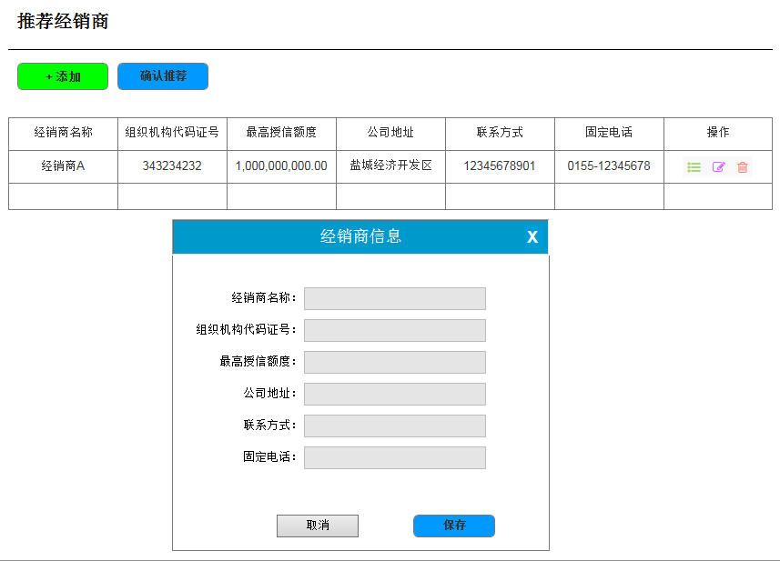

2）审核信息
信息项 | 必填 | 只读 | 类型及长度 | 取值范围 | 描述
经销商名称 | Y | Y | 字符串
经销商代码 | Y | Y | 字符串 |  | 唯一标识
最高授信额度 | Y | Y | 数字，小数点后保留2位小数
公司地址 | Y | Y | 字符串
联系方式 | Y | Y | 字符串 |  | 手机号码
固定电话 | Y | Y | 字符串 |  | 座机号码
所属区域 | Y | Y | 字符串
所属商代处 | Y | Y | 字符串
历史销售数据
当年销售计划
审核意见 | Y | N | 字符串 | - 同意  1.拒绝
意见说明 | Y | N | 字符串 |  | 输入当前审核意见说明，审核意见为“拒绝”时，必填并显示在DYK退回页面的“审核结果”信息项中
历史意见说明 | Y | Y | 字符串 |  | 记录整个推荐审批流程的意见说明

•计算及校验逻辑
信息项 | 校验逻辑 | 计算逻辑
经销商代码 | 验证经销商代码必须唯一
联系方式 | 11位手机号数字字符
固定电话 | 座机号格式校验规则

2.3.1.2 保证金管理

•权限配置
菜单 | 职责
项目管理->DYK->保证金管理->登记保证金 | 经销商：发起登记保证金申请、查看已登记保证金信息；
项目管理->DYK->保证金管理->退还保证金 | 经销商：发起退还保证金申请、查看已登记保证金信息；
待办事项 | 悦达项目经理：审核经销商登记/退还的保证金信息；  悦达财务部长：进一步审批，确认是否到账；

•业务流程
流程说明：该流程为退还保证金的业务流程，登记保证金的业务流程在融资申请流程中体现。
流程编号 | 节点名称 | 参与人员 | 输入信息 | 路由名称 | 路由节点 | 流程描述
1 | 经销商 | 经销商 | 录入保证金缴纳信息 | 提交 | 悦达项目经理 | 经销商录入相应融资的保证金信息，提交后流程推送至悦达项目经理（盐城部）审核
2 | 悦达项目经理 | 悦达项目经理 | 审核意见 | 同意 | 悦达财务部长 | 填写审核意见以及意见说明。同意，流程推送至悦达财务部长继续审批；拒绝流程回退至经销商（发起人）修改申请信息
 |  |  |  | 拒绝 | 经销商 | 填写审核意见以及意见说明。同意，流程推送至悦达财务部长继续审批；拒绝流程回退至经销商（发起人）修改申请信息
3 | 悦达财务部长 | 悦达财务部长 | 审批意见 | 同意 | 流程结束 | 填写审核意见以及意见说明。同意，流程结束，标记融资保证金已缴；拒绝流程回退至经销商（发起人）修改申请信息
 |  |  |  | 拒绝 | 经销商 | 填写审核意见以及意见说明。同意，流程结束，标记融资保证金已缴；拒绝流程回退至经销商（发起人）修改申请信息

•界面及字段定义
1）登记保证金
信息项 | 必填 | 只读 | 字段类型 | 取值范围 | 描述
融资编号 | Y | Y | 字符串
申请日期 | Y | Y | 日期
融资起始日 | Y | Y | 日期
融资到期日 | Y | Y | 日期
融资金额 | Y | Y | 数字，小数点后保留2位小数
保证金收取比例 | Y | Y | 数字，百分数小数点后保留2位小数 |  | 获取DYK产品的保证金收取规则并自动带出
应缴保证金金额 | Y | Y | 数字，小数点后保留2位小数 |  | 系统自动计算，融资金额*保证金收取比例
保证金缴纳日期 | Y | N | 日期
实缴保证金金额 | Y | N | 数字，小数点后保留2位小数
保证金缴纳历史 | Y | Y | 字符串
审核结果 | Y | Y | 字符串 |  | 仅在悦达审核退回时显示，为悦达审核拒绝时输入的“意见说明”

2）审核登记信息
信息项 | 必填 | 只读 | 类型及长度 | 取值范围 | 描述
经销商名称 | Y | Y | 字符串 |  | 根据融资信息联动带出
经销商代码 | Y | Y | 字符串 |  | 同上
最高授信额度 | Y | Y | 数字，小数点后保留2位小数 |  | 同上
可用授信额度 | Y | Y | 数字，小数点后保留2位小数 |  | 同上，悦达保理正式发出付款承诺函的融资才真实占用授信额度，本文所述的可用授信额度为实际占用后剩余最高授信额度
融资编号 | Y | Y | 字符串
申请日期 | Y | Y | 日期
融资起始日 | Y | Y | 日期
融资到期日 | Y | Y | 日期
融资金额 | Y | Y | 数字，小数点后保留2位小数
保证金收取比例 | Y | Y | 数字，百分数小数点后保留2位小数
应缴保证金金额 | Y | Y | 数字，小数点后保留2位小数
保证金缴纳日期 | Y | Y | 日期
实缴保证金金额 | Y | Y | 数字，小数点后保留2位小数
保证金到账金额 | Y | N | 数字，小数点后保留2位小数 |  | 由悦达项目经理线下确认后录入
审核意见 | Y | N | 字符串 | 0.同意  1.拒绝
意见说明 | Y | N | 字符串 |  | 输入当前审核意见说明，审核意见为“拒绝”时，必填并显示在经销商退回页面的“审核结果”信息项中
历史意见说明 | Y | Y | 字符串 |  | 记录整个审批流程的意见说明

3）退还保证金：前提付款金额 < 融资金额，否则不允许申请退还保证金。
信息项 | 必填 | 只读 | 字段类型 | 取值范围 | 描述
融资编号 | Y | Y | 字符串
申请日期 | Y | Y | 日期
融资起始日 | Y | Y | 日期
融资到期日 | Y | Y | 日期
融资金额 | Y | Y | 数字，小数点后保留2位小数
付款日期 | Y | Y | 日期
付款金额 | Y | Y | 数字，小数点后保留2位小数
保证金收取比例 | Y | Y | 数字，百分数小数点后保留2位小数 |  | 获取DYK产品的保证金收取规则并自动带出
应缴保证金金额 | Y | Y | 数字，小数点后保留2位小数 |  | 系统自动计算，付款金额*保证金收取比例
保证金缴纳日期 | Y | Y | 日期
实缴保证金金额 | Y | Y | 数字，小数点后保留2位小数
退还保证金金额 | Y | Y | 数字，小数点后保留2位小数
保证金缴纳历史 | Y | Y | 字符串
审核结果 | Y | Y | 字符串 |  | 仅在悦达审核退回时显示，为悦达审核拒绝时输入的“意见说明”

4）审核退还信息
信息项 | 必填 | 只读 | 类型及长度 | 取值范围 | 描述
经销商名称 | Y | Y | 字符串 |  | 根据融资信息联动带出
经销商代码 | Y | Y | 字符串 |  | 同上
最高授信额度 | Y | Y | 数字，小数点后保留2位小数 |  | 同上
可用授信额度 | Y | Y | 数字，小数点后保留2位小数 |  | 同上，悦达保理正式发出付款承诺函的融资才真实占用授信额度，本文所述的可用授信额度为实际占用后剩余最高授信额度
融资编号 | Y | Y | 字符串
申请日期 | Y | Y | 日期
融资起始日 | Y | Y | 日期
融资到期日 | Y | Y | 日期
融资金额 | Y | Y | 数字，小数点后保留2位小数
付款日期 | Y | Y | 日期
付款金额 | Y | Y | 数字，小数点后保留2位小数
保证金收取比例 | Y | Y | 数字，百分数小数点后保留2位小数
应缴保证金金额 | Y | Y | 数字，小数点后保留2位小数
保证金缴纳日期 | Y | Y | 日期
实缴保证金金额 | Y | Y | 数字，小数点后保留2位小数
退还保证金金额 | Y | Y | 数字，小数点后保留2位小数
审核意见 | Y | N | 字符串 | 0.同意  1.拒绝
意见说明 | Y | N | 字符串 |  | 输入当前审核意见说明，审核意见为“拒绝”时，必填并显示在经销商退回页面的“审核结果”信息项中
历史意见说明 | Y | Y | 字符串 |  | 记录整个审批流程的意见说明

•计算及校验逻辑
信息项 | 校验逻辑 | 计算逻辑
融资信息 |  | - 登记保证金时，由融资业务推送流程带出  - 退还保证金时，根据保证金信息联动带出
付款信息 |  | 退还保证金时，根据融资信息联动带出
应缴保证金金额 |  | - 登记保证金时，融资金额*保证金收取比例  - 退还保证金时，付款金额*保证金收取比例
保证金缴纳日期 |  | - 登记保证金时，由经销商录入  - 退还保证金时，根据保证金信息自动带出实际缴纳日期
实缴保证金金额 |  | - 登记保证金时，由经销商录入  - 退还保证金时，根据保证金信息自动带出实际缴纳金额
退还保证金金额 |  | 实缴保证金金额-应缴保证金金额
保证金缴纳历史 |  | 记录本次融资的保证金缴纳历史，显示为：  日期，实缴保证金 元
退还保证金 | 前提：付款金额 < 融资金额，否则不允许申请退还保证金

2.3.1.3 融资管理

•菜单及职责配置
菜单 | 职责
项目管理->DYK->融资管理->融资申请 | DYK销售经理：发起融资申请、查看各经销商融资信息；
项目管理->DYK->融资管理->审核融资 | 悦达项目经理：审核DYK发起的融资申请，查看经销商历史融资信息；  悦达财务部长：审批；  悦达业务总监：审批；  悦达风险部长：审批；  悦达财务总监：审批；  悦达总经理：审批；

•业务流程
流程说明：
流程编号 | 节点名称 | 参与人员 | 输入信息 | 路由名称 |  | 路由节点 | 流程描述
1 | DYK销售经理 | DYK销售经理 | 填写融资信息 | 提交 |  | 经销商 | DYK销售经理勾选审核通过的经销商填写融资信息，提交后流程推送至对应经销商登记并线下缴纳保证金
2 | 经销商 | 经销商 | 填写保证金信息 | 提交 |  | 悦达项目经理 | 经销商根据融资信息填写应缴保证金金额，并线下完成缴纳。提交后流程推送至悦达项目经理（盐城部）审核
3 | 悦达项目经理 | 悦达项目经理 | 审核意见 | 同意 |  | 悦达财务部长 | 填写审核意见以及意见说明。同意，流程推送至悦达财务部长继续审批；拒绝分两种情况，退回保证金则流程回退至经销商（发起人）修改保证金信息，退回融资则流程回退至DYK销售经理（发起人）修改融资信息
 |  |  |  | 拒绝 | 退回保证金 | 经销商
 |  |  |  |  | 退回融资 | DYK销售经理
4 | 悦达财务部长 | 悦达财务部长 | 审批意见 | 同意 |  | 悦达业务总监 | 填写审核意见以及意见说明。同意，流程推送至悦达业务总监继续审核；拒绝流程回退至悦达项目经理（审核人）
 |  |  |  | 拒绝 |  | 悦达项目经理 | 填写审核意见以及意见说明。同意，流程推送至悦达业务总监继续审核；拒绝流程回退至悦达项目经理（审核人）
5 | 悦达业务总监 | 悦达业务总监 | 审批意见 | 同意 |  | 悦达风险部长 | 填写审核意见以及意见说明。同意，流程推送至悦达风险部长继续审核；拒绝流程回退至悦达项目经理（审核人）
 |  |  |  | 拒绝 |  | 悦达项目经理 | 填写审核意见以及意见说明。同意，流程推送至悦达风险部长继续审核；拒绝流程回退至悦达项目经理（审核人）
6 | 悦达风险部长 | 悦达风险部长 | 审批意见 | 同意 |  | 悦达财务总监 | 填写审核意见以及意见说明。同意，流程推送至悦达财务总监继续审核；拒绝流程回退至悦达项目经理（审核人）
 |  |  |  | 拒绝 |  | 悦达项目经理 | 填写审核意见以及意见说明。同意，流程推送至悦达财务总监继续审核；拒绝流程回退至悦达项目经理（审核人）
7 | 悦达财务总监 | 悦达财务总监 | 审批意见 | 同意 |  | 悦达总经理 | 填写审核意见以及意见说明。同意，流程推送至悦达总经理继续审核；拒绝流程回退至悦达项目经理（审核人）
 |  |  |  | 拒绝 |  | 悦达项目经理 | 填写审核意见以及意见说明。同意，流程推送至悦达总经理继续审核；拒绝流程回退至悦达项目经理（审核人）
8 | 悦达总经理 | 悦达总经理 | 审批意见 | 同意 |  | 流程结束 | 填写审核意见以及意见说明。同意，流程结束；拒绝流程回退至悦达项目经理（审核人）
 |  |  |  | 拒绝 |  | 悦达项目经理 | 填写审核意见以及意见说明。同意，流程结束；拒绝流程回退至悦达项目经理（审核人）

•界面及字段定义
1）申请信息
信息项 | 必填 | 只读 | 类型及长度 | 取值范围 | 描述
融资编号 | Y | Y | VARCHAR2(50) |  | 系统自动生成
申请日期 | Y | Y | TIMESTAMP(6) |  | 当前业务日期
经销商名称 | Y | Y | VARCHAR2(50) |  | 获取审核通过的经销商列表，勾选自动带出经销商信息
经销商代码 | Y | Y | VARCHAR2(30) |  | 同上
最高授信额度 | Y | Y | NUMBER(18,3) |  | 根据经销商信息联动带出
可用授信额度 | Y | Y | NUMBER(18,3) |  | 同上
融资比例 | Y | Y | NUMBER(18,6) | 80% | 默认80%
利率 | Y | Y | NUMBER(18,6)
费率 | Y | Y | NUMBER(18,6)
融资起始日 | Y | N | TIMESTAMP(6)
融资到期日 | Y | N | TIMESTAMP(6)
融资金额 | Y | N | NUMBER(18,3)
利息 | Y | Y | NUMBER(18,3) |  | 根据输入的融资金额、起始日、到期日，联动计算。融资金额*（融资到期日-融资起始日）*利率/360
费用 | Y | Y | NUMBER(18,3) |  | 根据输入的融资金额联动计算。融资金额*费率
融资状态 | Y | Y | VARCHAR2(10) | 0.未审核  1.待放款  2.已放款  3.已部分还款  4.已全额还款  5.逾期 | 隐藏，申请提交后赋值0.未审核
审核结果 | Y | Y | VARCHAR2(200) |  | 仅在悦达审核退回时显示，为悦达项目经理审核拒绝时输入的“意见说明”
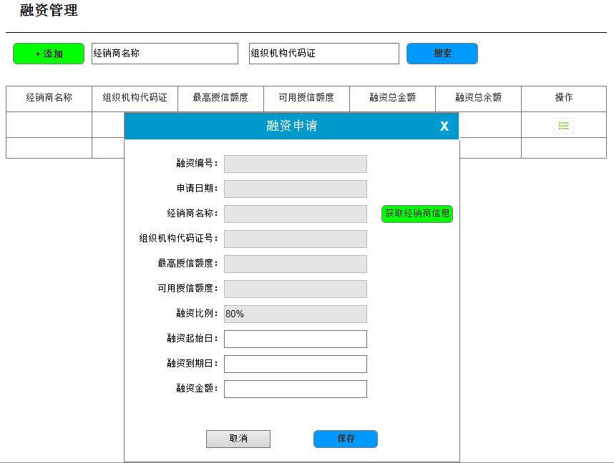
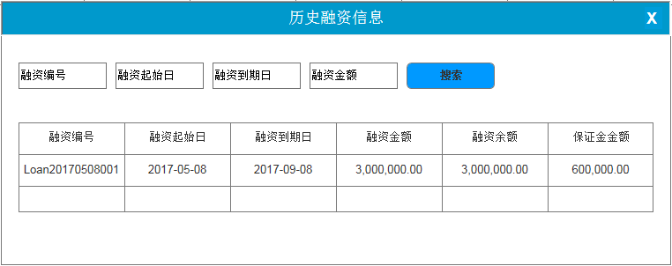

2）审核信息
信息项 | 必填 | 只读 | 类型及长度 | 取值范围 | 描述
融资编号 | Y | Y | VARCHAR2(50)
申请日期 | Y | Y | TIMESTAMP(6)
经销商名称 | Y | Y | VARCHAR2(50)
经销商代码 | Y | Y | VARCHAR2(30)
最高授信额度 | Y | Y | NUMBER(18,3)
可用授信额度 | Y | Y | NUMBER(18,3)
融资比例 | Y | Y | NUMBER(18,6)
利率 | Y | Y | NUMBER(18,6)
费率 | Y | Y | NUMBER(18,6)
融资起始日 | Y | N | TIMESTAMP(6)
融资到期日 | Y | N | TIMESTAMP(6)
融资金额 | Y | N | NUMBER(18,3)
利息 | Y | Y | NUMBER(18,3)
费用 | Y | Y | NUMBER(18,3)
应缴保证金金额 | Y | Y | NUMBER(18,3) |  | 根据融资信息联动带出
保证金缴纳日期 | Y | Y | TIMESTAMP(6) |  | 同上
实缴保证金金额 | Y | Y | NUMBER(18,3) |  | 同上
保证金到账金额 | Y | N | NUMBER(18,3) |  | 由悦达项目经理线下确认后录入
融资状态 | Y | Y | VARCHAR2(10) | 0.未审核  1.待放款  2.已放款  3.已部分还款  4.已全额还款  5.逾期 | 隐藏，整个流程审核通过后赋值1.待放款
审核意见 | Y | N | VARCHAR2(10) | 0.同意  1.拒绝
意见说明 | Y | N | VARCHAR2(200) |  | 输入当前审核意见说明，审核意见为“拒绝”时，必填并且悦达项目经理的退回意见需显示在经销商/DYK退回页面的“审核结果”信息项中
历史意见说明 | Y | Y | VARCHAR2(200) |  | 记录整个审批流程的意见说明

2.3.1.4 合同管理

•菜单及职责配置
菜单 | 职责
项目管理->DYK->合同管理->合同录入 | 悦达项目经理：发起合同录入申请、查看并下载已录入的合同附件；
项目管理->DYK->合同管理->合同审核 | 悦达法务经理：审核合同附件；  悦达风控部长：进一步审核；

•业务流程
流程说明：
流程编号 | 节点名称 | 参与人员 | 输入信息 | 路由名称 | 路由节点 | 流程描述
1 | 悦达项目经理 | 悦达项目经理 | 上传三方协议、最高额保证合同以及保单附件 | 提交 | 悦达法务经理 | 悦达项目经理上传三方协议、最高额保证合同以及保单附件，提交后流程推送至悦达法务经理审核
2 | 悦达法务经理 | 悦达法务经理 | 审核意见 | 同意 | 悦达风控部长 | 填写审核意见以及意见说明。同意，流程推送至悦达风控部长继续审批；拒绝流程回退至悦达项目经理（发起人）修改附件信息
 |  |  |  | 拒绝 | 悦达项目经理 | 填写审核意见以及意见说明。同意，流程推送至悦达风控部长继续审批；拒绝流程回退至悦达项目经理（发起人）修改附件信息
3 | 悦达风控部长 | 悦达风控部长 | 审批意见 | 同意 | 流程结束 | 填写审核意见以及意见说明。同意，流程结束，合同生效；拒绝流程回退至悦达项目经理（发起人）修改附件信息
 |  |  |  | 拒绝 | 悦达项目经理 | 填写审核意见以及意见说明。同意，流程结束，合同生效；拒绝流程回退至悦达项目经理（发起人）修改附件信息

•界面及字段定义
1）申请信息
信息项 | 必填 | 只读 | 类型及长度 | 取值范围 | 描述
合同编号 | Y | Y | VARCHAR2(50) |  | 系统自动生成
供应商名称 | Y | Y | VARCHAR2(50) |  | 获取供应商列表，勾选带出，目前只有DYK
组织机构代码证号 | Y | Y | VARCHAR2(30) |  | 同上
经销商名称 | Y | Y | VARCHAR2(50) |  | 获取经销商列表，勾选带出
组织机构代码证号 | Y | Y | VARCHAR2(30) |  | 同上
附件数 | Y | Y | NUMBER(18,3) |  | 根据已上传附件数系统自动计算
经销商上传附件内容
审核结果 | Y | Y | VARCHAR2(200) |  | 仅在审核退回时显示，为审核拒绝时输入的“意见说明”
合同附件列表
附件名称 | Y | N | VARCHAR2(100) |  | 默认上传附件名称，可修改
附件类型 | Y | N | VARCHAR2(10) | 0.三方协议  1.最高额保证合同  2.保单 | 一个附件对应一个附件类型，三者选其一
文件格式 | Y | Y | VARCHAR2(10) |  | 默认上传文件格式
文件大小 | Y | Y | NUMBER(18,3) |  | 默认上传文件大小
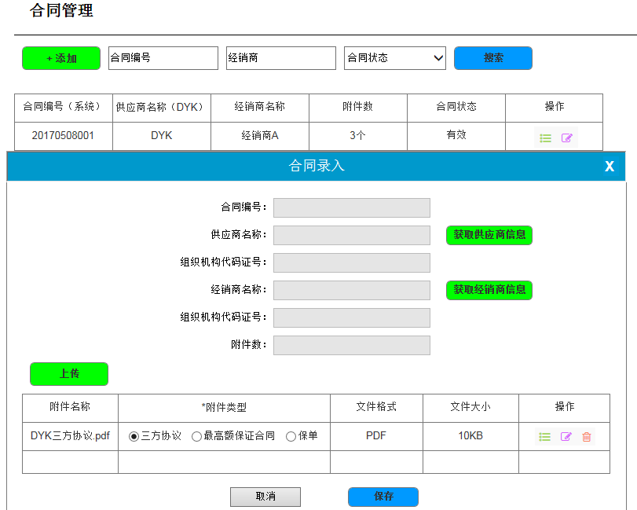

2）审核信息
信息项 | 必填 | 只读 | 类型及长度 | 取值范围 | 描述
合同编号 | Y | Y | VARCHAR2(50)
供应商名称 | Y | Y | VARCHAR2(50)
组织机构代码证号 | Y | Y | VARCHAR2(30)
经销商名称 | Y | Y | VARCHAR2(50)
组织机构代码证号 | Y | Y | VARCHAR2(30)
附件数 | Y | Y | NUMBER(18,3)
经销商上传附件信息
审核意见 | Y | N | VARCHAR2(10) | 0.同意  1.拒绝
意见说明 | Y | N | VARCHAR2(200) |  | 输入当前审核意见说明，审核意见为“拒绝”时，必填并显示在悦达项目经理退回页面的“审核结果”信息项中
历史意见说明 | Y | Y | VARCHAR2(200) |  | 记录整个审批流程的意见说明
合同附件列表
附件名称 | Y | Y | VARCHAR2(100)
附件类型 | Y | Y | VARCHAR2(10) | 0.三方协议  1.最高额保证合同  2.保单
文件格式 | Y | Y | VARCHAR2(10)
文件大小 | Y | Y | NUMBER(18,3)

2.3.1.5 付款承诺函管理

•菜单及职责配置
菜单 | 职责
项目管理->DYK->付款承诺函管理->付款承诺函申请 | DYK销售经理：发起付款申请；
项目管理->DYK->付款承诺函管理->审核付款承诺函 | 悦达项目经理：审核DYK发起的付款申请；  悦达业务总监：审批；  悦达风险部长：审批；  悦达财务总监：审批；  悦达总经理：审批；

•业务流程
流程说明：
流程编号 | 节点名称 | 参与人员 | 输入信息 | 路由名称 | 路由节点 | 流程描述
1 | DYK销售经理 | DYK销售经理 | 勾选已签约经销商及其未付款融资，上传车辆明细 | 提交 | 悦达项目经理 | DYK销售经理勾选已签约经销商及其未付款融资，上传车辆明细，提交后流程推送至悦达项目经理（盐城部）审核
2 | 悦达项目经理 | 悦达项目经理 | 审核意见 | 同意 | 悦达业务总监 | 填写审核意见以及意见说明。同意，流程推送至悦达业务总监继续审批；拒绝流程回退至DYK销售经理（发起人）修改付款信息
 |  |  |  | 拒绝 | DYK销售经理 | 填写审核意见以及意见说明。同意，流程推送至悦达业务总监继续审批；拒绝流程回退至DYK销售经理（发起人）修改付款信息
3 | 悦达业务总监 | 悦达业务总监 | 审批意见 | 同意 | 悦达风险部长 | 填写审核意见以及意见说明。同意，流程推送至悦达风险部长继续审核；拒绝流程回退至悦达项目经理（审核人）
 |  |  |  | 拒绝 | 悦达项目经理 | 填写审核意见以及意见说明。同意，流程推送至悦达风险部长继续审核；拒绝流程回退至悦达项目经理（审核人）
4 | 悦达风险部长 | 悦达风险部长 | 审批意见 | 同意 | 悦达财务总监 | 填写审核意见以及意见说明。同意，流程推送至悦达财务总监继续审核；拒绝流程回退至悦达项目经理（审核人）
 |  |  |  | 拒绝 | 悦达项目经理 | 填写审核意见以及意见说明。同意，流程推送至悦达财务总监继续审核；拒绝流程回退至悦达项目经理（审核人）
5 | 悦达财务总监 | 悦达财务总监 | 审批意见 | 同意 | 悦达总经理 | 填写审核意见以及意见说明。同意，流程推送至悦达总经理继续审核；拒绝流程回退至悦达项目经理（审核人）
 |  |  |  | 拒绝 | 悦达项目经理 | 填写审核意见以及意见说明。同意，流程推送至悦达总经理继续审核；拒绝流程回退至悦达项目经理（审核人）
6 | 悦达总经理 | 悦达总经理 | 审批意见 | 同意 | 流程结束 | 填写审核意见以及意见说明。同意，流程结束；拒绝流程回退至悦达项目经理（审核人）
 |  |  |  | 拒绝 | 悦达项目经理 | 填写审核意见以及意见说明。同意，流程结束；拒绝流程回退至悦达项目经理（审核人）

•界面及字段定义
1）申请信息
信息项 | 必填 | 只读 | 类型及长度 | 取值范围 | 描述
经销商名称 | Y | Y | VARCHAR2(50) |  | 获取审核通过的经销商列表，勾选自动带出经销商信息
经销商代码 | Y | Y | VARCHAR2(30) |  | 同上
最高授信额度 | Y | Y | NUMBER(18,3) |  | 根据经销商信息联动带出
可用授信额度 | Y | Y | NUMBER(18,3) |  | 同上
付款编号 | Y | Y | VARCHAR2(50) |  | 系统自动生成
付款日期 | Y | Y | TIMESTAMP(6) |  | 默认当前业务日期
付款金额 | Y | N | NUMBER(18,3)
保证金金额 | Y | Y | NUMBER(18,3) |  | 根据输入的付款金额联动计算，付款金额*20%
实缴保证金金额
保证金差额
融资编号 | Y | Y | VARCHAR2(50) |  | 获取经销商融资列表，勾选自动带出
融资起始日 | Y | Y | TIMESTAMP(6) |  | 获取经销商融资列表，勾选自动带出
融资到期日 | Y | Y | TIMESTAMP(6) |  | 同上
融资金额 | Y | Y | NUMBER(18,3) |  | 同上
审核结果 | Y | Y | VARCHAR2(200) |  | 仅在悦达审核退回时显示，为悦达项目经理审核拒绝时输入的“意见说明”
车辆明细列表
附件名称 | Y | N | VARCHAR2(100) |  | 默认上传附件名称，可修改
文件格式 | Y | Y | VARCHAR2(10) |  | 默认上传文件格式
文件大小 | Y | Y | NUMBER(18,3) |  | 默认上传文件大小
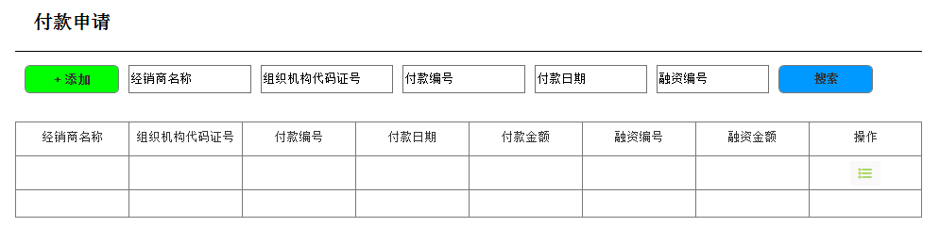
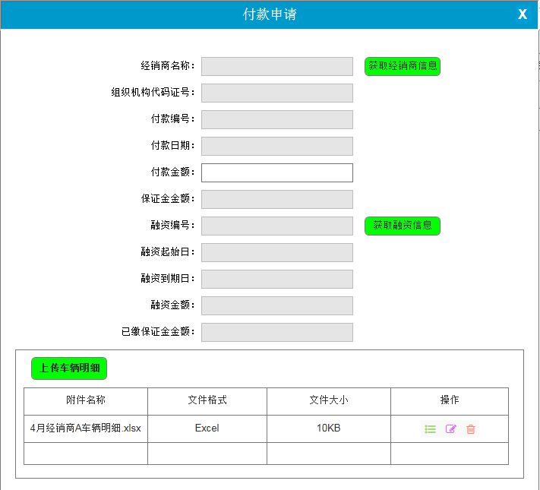

2）审核信息
信息项 | 必填 | 只读 | 类型及长度 | 取值范围 | 描述
付款编号 | Y | Y | VARCHAR2(50)
付款日期 | Y | Y | TIMESTAMP(6)
经销商名称 | Y | Y | VARCHAR2(50)
组织机构代码证号 | Y | Y | VARCHAR2(30)
最高授信额度 | Y | Y | NUMBER(18,3)
可用授信额度 | Y | Y | NUMBER(18,3)
付款金额 | Y | Y | NUMBER(18,3)
保证金金额 | Y | Y | NUMBER(18,3)
实缴保证金金额
保证金差额
融资编号 | Y | Y | VARCHAR2(50)
融资起始日 | Y | Y | TIMESTAMP(6)
融资到期日 | Y | Y | TIMESTAMP(6)
融资金额 | Y | Y | NUMBER(18,3)
融资状态 | Y | Y | VARCHAR2(10) | 0.未审核  1.待放款  2.已放款  3.已部分还款  4.已全额还款  5.逾期 | 隐藏，整个流程审核通过后赋值2.已放款
审核意见 | Y | N | VARCHAR2(10) | 0.同意  1.拒绝
意见说明 | Y | N | VARCHAR2(200) |  | 输入当前审核意见说明，审核意见为“拒绝”时，必填并且悦达项目经理的退回意见需显示在DYK退回页面的“审核结果”信息项中
历史意见说明 | Y | Y | VARCHAR2(200) |  | 记录整个审批流程的意见说明
车辆明细列表
附件名称 | Y | N | VARCHAR2(100)
文件格式 | Y | Y | VARCHAR2(10)
文件大小 | Y | Y | NUMBER(18,3)

2.3.1.6 还款管理

•菜单及职责配置
菜单 | 职责
项目管理->DYK->还款管理->还款申请 | 经销商：发起还款申请，查看历史还款信息；
项目管理->DYK->还款管理->审核还款 | 悦达项目经理：审核经销商发起的还款申请；

•业务流程
流程说明：
流程编号 | 节点名称 | 参与人员 | 输入信息 | 路由名称 | 路由节点 | 流程描述
1 | 经销商 | 经销商 | 勾选车辆明细（可以是不同批次融资中的车辆），上传赎车凭证，填写还款信息 | 提交 | 悦达项目经理 | 经销商勾选车辆明细并上传相应的赎车凭证，填写还款信息。提交后流程推送至悦达项目经理（盐城部）审核
2 | 悦达项目经理 | 悦达项目经理 | 审核意见 | 同意 | 流程结束 | 填写审核意见以及意见说明。同意，流程结束，推送通知商代处放证；拒绝，流程回退至经销商（发起人）修改还款信息
 |  |  |  | 拒绝 | 经销商 | 填写审核意见以及意见说明。同意，流程结束，推送通知商代处放证；拒绝，流程回退至经销商（发起人）修改还款信息

•界面及字段定义
1）申请信息
信息项 | 必填 | 只读 | 类型及长度 | 取值范围 | 描述
还款编号 | Y | Y | VARCHAR2(50) |  | 系统自动生成
还款日期 | Y | Y | TIMESTAMP(6) |  | 当前业务日期
还款总金额 | Y | Y | NUMBER(18,3) |  | 根据勾选的车辆明细联动计算，等于还本金金额+还利息金额
还本金金额 | Y | Y | NUMBER(18,3) |  | 根据勾选的车辆明细联动计算，等于SUM(“实际提车价(元)”)
还利息金额 | Y | Y | NUMBER(18,3) |  | 根据勾选的车辆明细联动计算，等于SUM(实际提车价*利率*(还款日期-融资起始日)/360)
保证金冲抵金额 | Y | Y | NUMBER(18,3) |  | 根据勾选的车辆明细联动计算，等于实际提车价*20%
赎证车辆列表
车架号 | Y | Y | VARCHAR2(50)
实际提车价（元） | Y | Y | NUMBER(18,3)
赎车凭证 | Y | Y | VARCHAR2(200) |  | 上传附件，审核时可供下载
融资编号
融资起始日
融资到期日
融资金额
融资余额
应还利息金额
审核结果 | Y | Y | VARCHAR2(200) |  | 仅在悦达审核退回时显示，为悦达项目经理审核拒绝时输入的“意见说明”
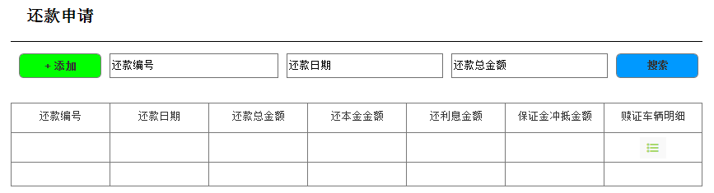
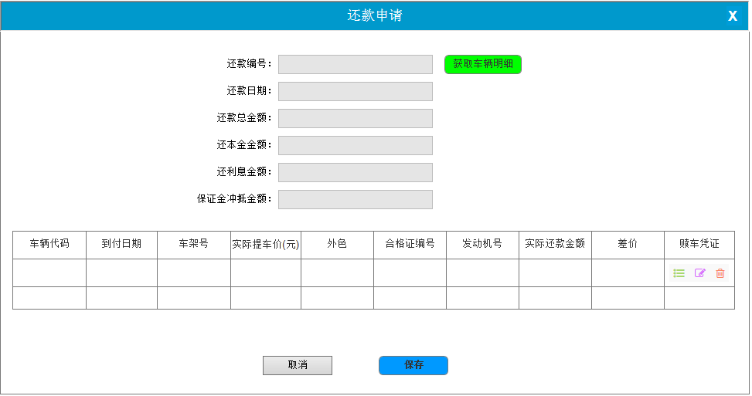

2）审核信息
信息项 | 必填 | 只读 | 类型及长度 | 取值范围 | 描述
还款编号 | Y | Y | VARCHAR2(50)
还款日期 | Y | Y | TIMESTAMP(6)
经销商名称 | Y | Y | VARCHAR2(50)
组织机构代码证号 | Y | Y | VARCHAR2(30)
还款总金额 | Y | Y | NUMBER(18,3)
还本金金额 | Y | Y | NUMBER(18,3)
还利息金额 | Y | Y | NUMBER(18,3)
保证金冲抵金额 | Y | Y | NUMBER(18,3)
审核意见 | Y | N | VARCHAR2(10) | 0.同意  1.拒绝
意见说明 | Y | N | VARCHAR2(200) |  | 输入当前审核意见说明，审核意见为“拒绝”时，必填并显示在经销商退回页面的“审核结果”信息项中
历史意见说明 | Y | Y | VARCHAR2(200) |  | 记录整个审批流程的意见说明
赎证车辆列表
车辆代码 | Y | Y | VARCHAR2(50)
到付日期 | Y | Y | TIMESTAMP(6)
车架号 | Y | Y | VARCHAR2(50)
实际提车价（元） | Y | Y | NUMBER(18,3)
外色 | Y | Y | VARCHAR2(50)
合格证编号 | Y | Y | VARCHAR2(50)
发动机号 | Y | Y | VARCHAR2(50)
实际还款金额 | Y | Y | NUMBER(18,3)
差价 | Y | Y | NUMBER(18,3)
赎车凭证 | Y | Y | VARCHAR2(200) |  | 可在线浏览、下载附件

2.3.1.7 计息处理

•菜单及职责配置
此功能由系统每日定时批量处理，无功能菜单。

•业务流程
流程说明：
流程编号 | 前提 | 系统处理
1 | 融资即将达到付款期限 | 提前三天推送预警通知给DYK销售经理、经销商、悦达项目经理
2 | 融资已超过付款期限，但在第5、6个月内 | - 按年化12%计罚息并标记为逾期  - 推送预警通知给DYK销售经理、经销商、悦达项目经理
3 | 融资已超过付款期限，并且已超出第5、6个月 | - 按年化18%计罚息  - 推送预警通知给DYK销售经理、经销商、悦达项目经理

•界面及字段定义
1）融资信息
信息项 | 必填 | 只读 | 类型及长度 | 取值范围 | 描述
融资编号 | Y | Y | VARCHAR2(50) |  | 隐藏
申请日期 | Y | Y | TIMESTAMP(6) |  | 隐藏
经销商名称 | Y | Y | VARCHAR2(50) |  | 隐藏
组织机构代码证号 | Y | Y | VARCHAR2(30) |  | 隐藏
融资起始日 | Y | Y | TIMESTAMP(6) |  | 隐藏
融资到期日 | Y | Y | TIMESTAMP(6) |  | 隐藏
融资金额 | Y | Y | NUMBER(18,3) |  | 隐藏
罚息利率 | Y | Y | NUMBER(18,6) | 0.逾期未超过第5、6个月年化12%  1.逾期超过第5、6个月年化18% | 隐藏
利息 | Y | Y | NUMBER(18,3) |  | 隐藏，根据逾期天数按年化12%或者年化18%计算。融资金额*（当前业务日期-融资到期日）*罚息利率/360
融资状态 | Y | Y | VARCHAR2(10) | 0.未审核  1.待放款  2.已放款  3.已部分还款  4.已全额还款  5.逾期 | 隐藏，判断融资逾期后赋值5.逾期

2.3.2 分期超人
分期超人业务流程：
业务流程说明：悦达保理金融平台每日同步分期超人订单，悦达保理在线筛选并审核订单，系统自动生成接收订单的还款计划表。悦达保理针对已接受订单以及对应的还款计划在线发起合同电签申请，并由电签接口推送至分期超人进行确认。分期超人确认合同后，线下缴纳保证金，悦达保理确认保证金到账后进行放款。平台会每日定时自动同步订单还款和逾期信息，并推送相应的预警通知。

2.3.2.1 订单同步

•菜单及职责配置
此功能由系统每日定时批量处理，无功能菜单。

•业务流程
流程说明：
流程编号 | 前提 | 系统处理
1 | 分期超人每日产生订单 | 每日定时同步新增订单以及大学生信息存入平台，并推送流程由悦达保理进行筛选

•界面及字段定义
1）订单信息
信息项 | 必填 | 只读 | 类型及长度 | 取值范围 | 描述
序号 | Y | Y | VARCHAR2(50)
订单批次号
订单号 | Y | Y | VARCHAR2(50)
订单日期 | Y | Y | TIMESTAMP(6)
姓名 | Y | Y | VARCHAR2(50)
身份证号 | Y | Y | VARCHAR2(50)
学校 | Y | Y | VARCHAR2(200)
联系方式 | Y | Y | VARCHAR2(20)
产品名称 | Y | Y | VARCHAR2(50)
分期总费用 | Y | Y | NUMBER(18,3)
分期期数 | Y | Y | NUMBER(18,3)
每月还款金额 | Y | Y | NUMBER(18,3)
首期还款日期 | Y | Y | TIMESTAMP(6) |  | 放款日
超人所需费用 | Y | Y | NUMBER(18,3) |  | 融资金额
商家 | Y | Y | VARCHAR2(200)

2.3.2.2 订单管理

•菜单及职责配置
菜单 | 职责
项目管理->分期超人->订单管理->订单筛选 | 悦达项目经理：发起订单筛选申请、查看已同步订单信息；
项目管理->分期超人->订单管理->审核订单 | 悦达项目负责人：审核

•业务流程
流程说明：
流程编号 | 节点名称 | 参与人员 | 输入信息 | 路由名称 | 路由节点 | 流程描述
1 | 悦达项目经理 | 悦达项目经理 | 勾选接收的订单 | 提交 | 悦达项目负责人 | 当日同步订单中勾选接收的订单信息，提交后流程推送至悦达项目负责人（盐城部）审核
2 | 悦达项目负责人 | 悦达项目负责人 | 审批意见 | 同意 | 流程结束 | 填写审核意见以及意见说明。同意，流程结束，生成还款计划；拒绝流程回退至悦达项目经理（发起人）修改筛选信息
 |  |  |  | 拒绝 | 悦达项目经理 | 填写审核意见以及意见说明。同意，流程结束，生成还款计划；拒绝流程回退至悦达项目经理（发起人）修改筛选信息

•界面及字段定义
1）申请信息
信息项 | 必填 | 只读 | 类型及长度 | 取值范围 | 描述
审核结果 | Y | Y | VARCHAR2(200) |  | 仅在审核退回时显示，为审核拒绝时输入的“意见说明”
订单列表
序号 | Y | Y | VARCHAR2(50)
订单批次号
订单号 | Y | Y | VARCHAR2(50)
订单日期 | Y | Y | TIMESTAMP(6)
姓名 | Y | Y | VARCHAR2(50)
身份证号 | Y | Y | VARCHAR2(50)
学校 | Y | Y | VARCHAR2(200)
联系方式 | Y | Y | VARCHAR2(20)
产品名称 | Y | Y | VARCHAR2(50)
分期总费用 | Y | Y | NUMBER(18,3)
分期期数 | Y | Y | NUMBER(18,3)
每月还款金额 | Y | Y | NUMBER(18,3)
首期还款日期 | Y | Y | TIMESTAMP(6) |  | 放款日
超人所需费用 | Y | Y | NUMBER(18,3) |  | 融资金额
商家 | Y | Y | VARCHAR2(200)
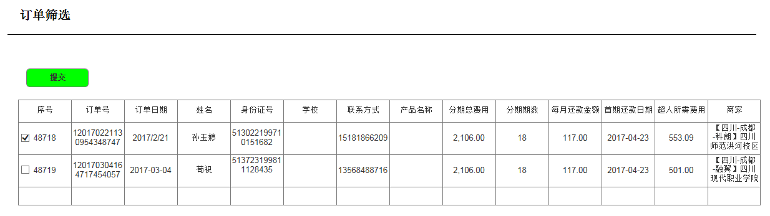
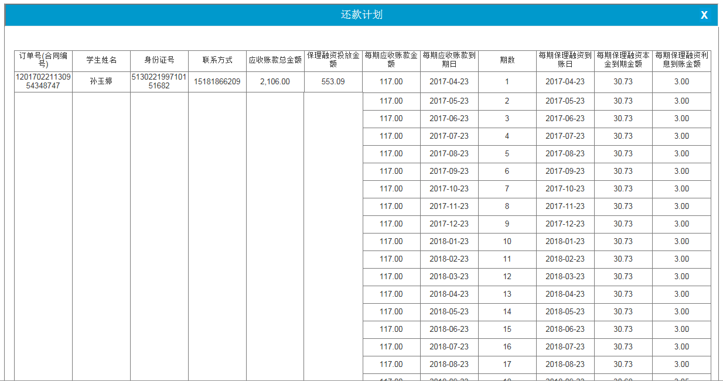

2）审核信息
信息项 | 必填 | 只读 | 类型及长度 | 取值范围 | 描述
确认日期 |  |  |  |  | 默认当前业务日期
审核意见 | Y | N | VARCHAR2(10) | - 同意  1.拒绝
意见说明 | Y | N | VARCHAR2(200) |  | 输入当前审核意见说明，审核意见为“拒绝”时，必填并显示在悦达项目经理退回页面的“审核结果”信息项中
历史意见说明 | Y | Y | VARCHAR2(200) |  | 记录整个审批流程的意见说明
订单列表
序号 | Y | Y | VARCHAR2(50)
订单号 | Y | Y | VARCHAR2(50)
订单日期 | Y | Y | TIMESTAMP(6)
姓名 | Y | Y | VARCHAR2(50)
身份证号 | Y | Y | VARCHAR2(50)
学校 | Y | Y | VARCHAR2(200)
联系方式 | Y | Y | VARCHAR2(20)
产品名称 | Y | Y | VARCHAR2(50)
分期总费用 | Y | Y | NUMBER(18,3)
分期期数 | Y | Y | NUMBER(18,3)
每月还款金额 | Y | Y | NUMBER(18,3)
首期还款日期 | Y | Y | TIMESTAMP(6) |  | 放款日
超人所需费用 | Y | Y | NUMBER(18,3) |  | 融资金额
商家 | Y | Y | VARCHAR2(200)

2.3.2.3 合同管理

•菜单及职责配置
菜单 | 职责
项目管理->DYK->合同管理->合同签约 | 悦达项目经理：发起签约申请；
项目管理->DYK->合同管理->确认合同 | 分期超人：确认合同信息
项目管理->DYK->合同管理->审核合同 | 悦达法务经理：审核

•业务流程
流程说明：
流程编号 | 节点名称 | 参与人员 | 输入信息 | 路由名称 | 路由节点 | 流程描述
1 | 悦达项目经理 | 悦达项目经理 | 选择一个批次已接收订单以及相应的还款计划表，输入合同信息 | 提交 | 分期超人 | 悦达项目经理选择一个批次已接收订单以及相应的还款计划表，输入合同信息，提交后流程推送至分期超人确认
2 | 分期超人 | 分期超人 | 确认合同信息 | 确认并提交 | 悦达法务经理 | 确认并提交，流程推送至悦达法务经理审核
3 | 悦达法务经理 | 悦达法务经理 | 审批意见 | 同意 | 流程结束 | 填写审核意见以及意见说明。同意，流程结束，合同生效；拒绝流程回退至悦达项目经理（发起人）修改合同信息
 |  |  |  | 拒绝 | 悦达项目经理 | 填写审核意见以及意见说明。同意，流程结束，合同生效；拒绝流程回退至悦达项目经理（发起人）修改合同信息

•界面及字段定义
1）申请信息
信息项 | 必填 | 只读 | 类型及长度 | 取值范围 | 描述
合同编号 | Y | Y | VARCHAR2(50) |  | 系统自动生成
签约日期 | Y | Y | TIMESTAMP(6) |  | 当前业务日期
审核结果 | Y | Y | VARCHAR2(200) |  | 仅在悦达法务经理审核退回时显示，为审核拒绝时输入的“意见说明”
接收订单批次信息
序号 | Y | Y | VARCHAR2(50) |  | 获取订单批次列表，勾选订单批次带出
订单批次 | Y | Y | VARCHAR2(50) |  | 同上
同步订单总数 | Y | Y | NUMBER(18,3) |  | 同上
同步订单总金额 | Y | Y | NUMBER(18,3) |  | 同上
接收订单数量 | Y | Y | NUMBER(18,3) |  | 同上
接收订单金额 | Y | Y | NUMBER(18,3) |  | 同上，保理融资金额
放款金额 |  |  |  |  | 接口同步到的超人所需费用
同步时间 | Y | Y | TIMESTAMP(6) |  | 同上
确认时间 | Y | Y | TIMESTAMP(6) |  | 同上
接收订单明细 | Y | Y | VARCHAR2(200) |  | 预览明细列表，根据订单批次联动带出接收订单详情
还款计划 | Y | Y | VARCHAR2(200) |  | 预览还款计划表，根据订单批次联动带出接收订单的还款计划
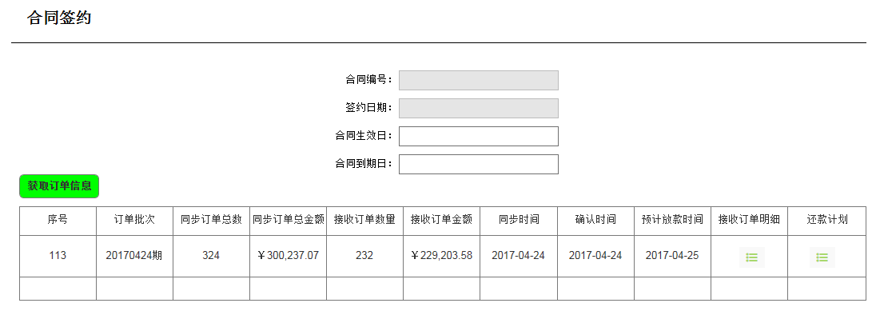

2）确认信息
信息项 | 必填 | 只读 | 类型及长度 | 取值范围 | 描述
合同编号 | Y | Y | VARCHAR2(50)
签约日期 | Y | Y | TIMESTAMP(6)
接收订单批次信息
序号 | Y | Y | VARCHAR2(50)
订单批次 | Y | Y | VARCHAR2(50)
同步订单总数 | Y | Y | NUMBER(18,3)
同步订单总金额 | Y | Y | NUMBER(18,3)
接收订单数量 | Y | Y | NUMBER(18,3)
接收订单金额 | Y | Y | NUMBER(18,3)
同步时间 | Y | Y | TIMESTAMP(6)
确认时间 | Y | Y | TIMESTAMP(6)
预计放款时间 | Y | Y | TIMESTAMP(6)
接收订单明细 | Y | Y | VARCHAR2(200) |  | 预览明细列表，根据订单批次联动带出接收订单详情
还款计划 | Y | Y | VARCHAR2(200) |  | 预览还款计划表，根据订单批次联动带出接收订单的还款计划

3）审核信息
信息项 | 必填 | 只读 | 类型及长度 | 取值范围 | 描述
合同编号 | Y | Y | VARCHAR2(50)
签约日期 | Y | Y | TIMESTAMP(6)
合同生效日 | Y | Y | TIMESTAMP(6)
合同到期日 | Y | Y | TIMESTAMP(6)
审核意见 | Y | N | VARCHAR2(10) | 0.同意  1.拒绝
意见说明 | Y | N | VARCHAR2(200) |  | 输入当前审核意见说明，审核意见为“拒绝”时，必填并显示在悦达项目经理退回页面的“审核结果”信息项中
历史意见说明 | Y | Y | VARCHAR2(200) |  | 记录整个审批流程的意见说明
接收订单批次信息
序号 | Y | Y | VARCHAR2(50)
订单批次 | Y | Y | VARCHAR2(50)
同步订单总数 | Y | Y | NUMBER(18,3)
同步订单总金额 | Y | Y | NUMBER(18,3)
接收订单数量 | Y | Y | NUMBER(18,3)
接收订单金额 | Y | Y | NUMBER(18,3)
同步时间 | Y | Y | TIMESTAMP(6)
确认时间 | Y | Y | TIMESTAMP(6)
预计放款时间 | Y | Y | TIMESTAMP(6)
接收订单明细 | Y | Y | VARCHAR2(200) |  | 预览明细列表，根据订单批次联动带出接收订单详情
还款计划 | Y | Y | VARCHAR2(200) |  | 预览还款计划表，根据订单批次联动带出接收订单的还款计划

2.3.2.4 放款管理

•菜单及职责配置
菜单 | 职责
项目管理->DYK->放款管理->放款申请 | 悦达项目经理：发起放款申请；
项目管理->DYK->放款管理->审核放款 | 悦达业务负责人：审核；  悦达业务总监：审批；  悦达风险部长：审批；  悦达财务部长：审批；  悦达财务总监：审批；  悦达总经理：审批；  悦达财务部长：知会放款，不需要再审核；

•业务流程
流程说明：
流程编号 | 节点名称 | 参与人员 | 输入信息 | 路由名称 | 路由节点 | 流程描述
1 | 悦达项目经理 | 悦达项目经理 | 勾选已签约合同，线下确认保证金到账 | 提交 | 悦达业务负责人 | 悦达项目经理勾选已签约合同，提交后流程推送至悦达业务负责人（盐城部）审核
2 | 悦达业务负责人 | 悦达业务负责人 | 审核意见 | 同意 | 悦达业务总监 | 填写审核意见以及意见说明。同意，流程推送至悦达业务总监继续审批；拒绝流程回退至悦达项目经理（发起人）修改放款信息
 |  |  |  | 拒绝 | 悦达项目经理 | 填写审核意见以及意见说明。同意，流程推送至悦达业务总监继续审批；拒绝流程回退至悦达项目经理（发起人）修改放款信息
3 | 悦达业务总监 | 悦达业务总监 | 审批意见 | 同意 | 悦达风险部长 | 填写审核意见以及意见说明。同意，流程推送至悦达风险部长继续审核；拒绝流程回退至悦达项目经理（发起人）
 |  |  |  | 拒绝 | 悦达项目经理 | 填写审核意见以及意见说明。同意，流程推送至悦达风险部长继续审核；拒绝流程回退至悦达项目经理（发起人）
4 | 悦达风险部长 | 悦达风险部长 | 审批意见 | 同意 | 悦达财务部长 | 填写审核意见以及意见说明。同意，流程推送至悦达财务部长继续审核；拒绝流程回退至悦达项目经理（发起人）
 |  |  |  | 拒绝 | 悦达项目经理 | 填写审核意见以及意见说明。同意，流程推送至悦达财务部长继续审核；拒绝流程回退至悦达项目经理（发起人）
5 | 悦达财务部长 | 悦达财务部长 | 审批意见 | 同意 | 悦达财务总监 | 填写审核意见以及意见说明。同意，流程推送至悦达财务总监继续审核；拒绝流程回退至悦达项目经理（发起人）
 |  |  |  | 拒绝 | 悦达项目经理 | 填写审核意见以及意见说明。同意，流程推送至悦达财务总监继续审核；拒绝流程回退至悦达项目经理（发起人）
6 | 悦达财务总监 | 悦达财务总监 | 审批意见 | 同意 | 悦达总经理 | 填写审核意见以及意见说明。同意，流程推送至悦达总经理；拒绝流程回退至悦达项目经理（发起人）
 |  |  |  | 拒绝 | 悦达项目经理 | 填写审核意见以及意见说明。同意，流程推送至悦达总经理；拒绝流程回退至悦达项目经理（发起人）
7 | 悦达总经理 | 悦达总经理 | 审批意见 | 同意 | 悦达财务部长 | 填写审核意见以及意见说明。同意，流程推送至悦达财务部长；拒绝流程回退至悦达项目经理（发起人）
 |  |  |  | 拒绝 | 悦达项目经理 | 填写审核意见以及意见说明。同意，流程推送至悦达财务部长；拒绝流程回退至悦达项目经理（发起人）
8 | 悦达财务部长 | 悦达财务部长 | 审批意见 | 同意 | 流程结束 | 填写审核意见以及意见说明。同意，流程结束，放款；拒绝流程回退至悦达项目经理（发起人）
 |  |  |  | 拒绝 | 悦达项目经理 | 填写审核意见以及意见说明。同意，流程结束，放款；拒绝流程回退至悦达项目经理（发起人）

•界面及字段定义
1）申请信息
信息项 | 必填 | 只读 | 类型及长度 | 取值范围 | 描述
放款编号 | Y | Y | VARCHAR2(50) |  | 系统自动生成
放款日期 | Y | Y | TIMESTAMP(6) |  | 默认当前业务日期
合同编号 | Y | Y | VARCHAR2(50) |  | 获取合同信息，勾选合同带出
订单金额 | Y | Y | NUMBER(18,3) |  | 根据合同信息联动带出合同项下已接收订单金额
放款金额 | Y | N | NUMBER(18,3) |  | 根据订单批次带出
融资起始日 | Y | N | TIMESTAMP(6)
融资到期日 | Y | N | TIMESTAMP(6)
保证金比例 | Y | Y | NUMBER(18,3) | 7.5% | 默认7.5%
保证金金额 | Y | N | NUMBER(18,3) |  | 根据放款金额联动计算，放款金额*7.5%，不可修改
备注 |  |  | 500字符
审核结果 | Y | Y | VARCHAR2(200) |  | 仅在审核退回时显示，为审核拒绝时输入的“意见说明”
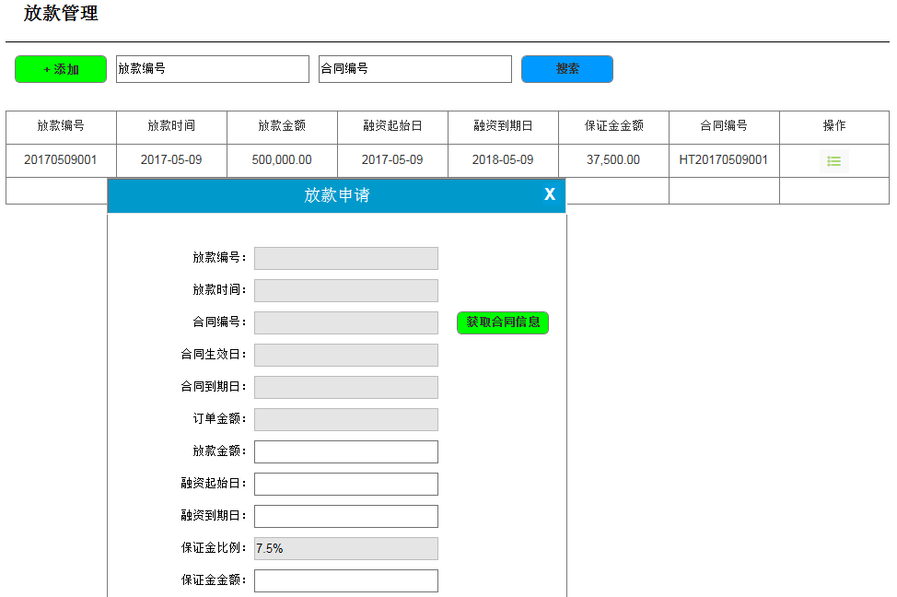

2）审核信息
信息项 | 必填 | 只读 | 类型及长度 | 取值范围 | 描述
放款编号 | Y | Y | VARCHAR2(50)
放款日期 | Y | Y | TIMESTAMP(6)
合同编号 | Y | Y | VARCHAR2(50)
合同生效日 | Y | Y | TIMESTAMP(6)
合同到期日 | Y | Y | TIMESTAMP(6)
订单金额 | Y | Y | NUMBER(18,3)
放款金额 | Y | Y | NUMBER(18,3)
融资起始日 | Y | Y | TIMESTAMP(6)
融资到期日 | Y | Y | TIMESTAMP(6)
保证金比例 | Y | Y | NUMBER(18,3) | 7.5%
保证金金额 | Y | Y | NUMBER(18,3)
审核意见 | Y | N | VARCHAR2(10) | 0.同意  1.拒绝
意见说明 | Y | N | VARCHAR2(200) |  | 输入当前审核意见说明，审核意见为“拒绝”时，必填并显示在悦达项目经理退回页面的“审核结果”信息项中
历史意见说明 | Y | Y | VARCHAR2(200) |  | 记录整个审批流程的意见说明

2.3.2.5 还款同步

•菜单及职责配置
此功能由系统每日定时批量处理，无功能菜单。

•业务流程
流程说明：系统每日定时接口同步分期超人订单还款信息，并自动核销订单本金和利息，以7.5%的保证金进行冲抵。

2.3.2.6 逾期处理

•菜单及职责配置
此功能由系统每日定时批量处理，无功能菜单。

•业务流程
流程说明：
流程编号 | 前提 | 系统处理
1 | 订单即将达到还款期限 | 提前三天推送预警通知给分期超人、悦达项目经理
2 | 订单已逾期 | - 标记订单逾期  - 保证金冲抵  - 推送预警通知给分期超人、悦达项目经理

2.4 综合查询

2.4.1 合同查询

2.4.2 保证金查询

2.4.3 订单查询

2.4.4 利息查询

2.5 统计分析

2.5.1 应收账款统计分析

2.5.2 保证金统计分析

2.5.3 利息统计分析

2.5.4 逾期统计分析

2.5.5 客户统计分析

